1. 简介
2. 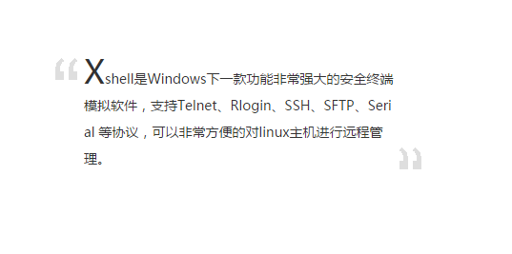

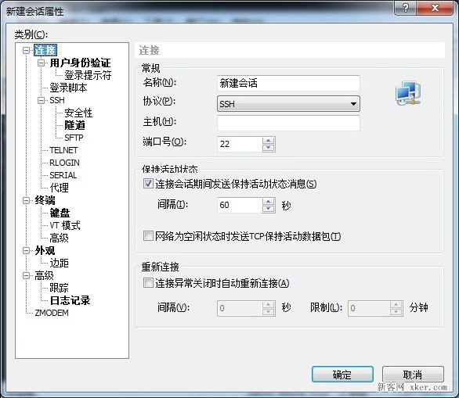

新建一个连接 填写ip和端口 22端口是SSH端口